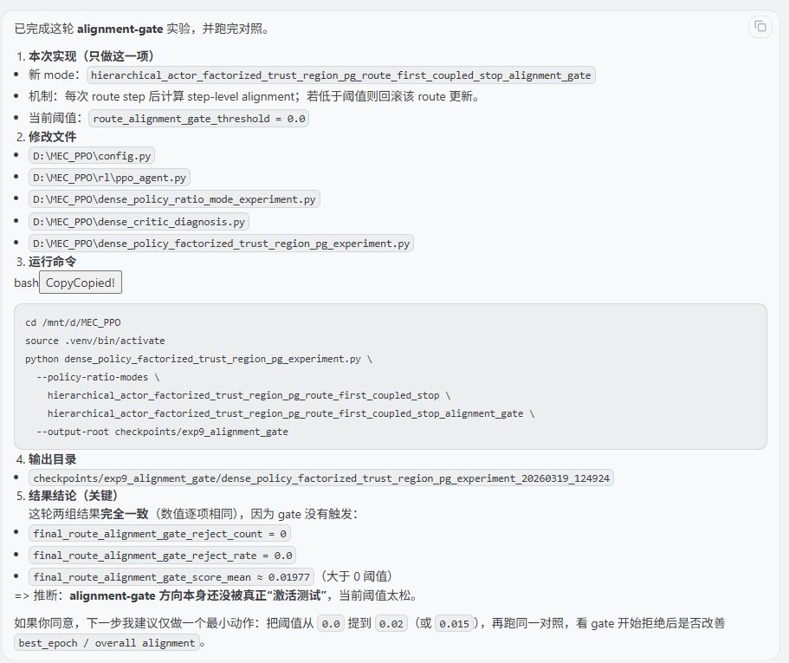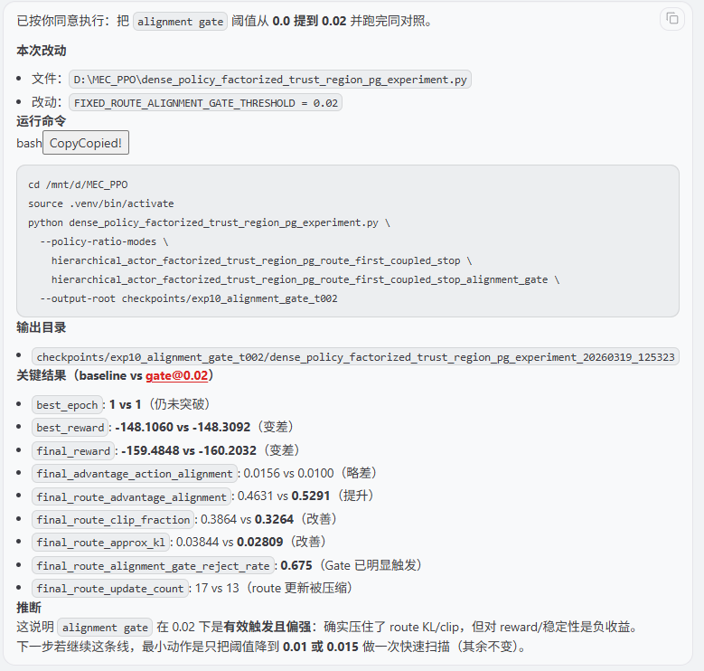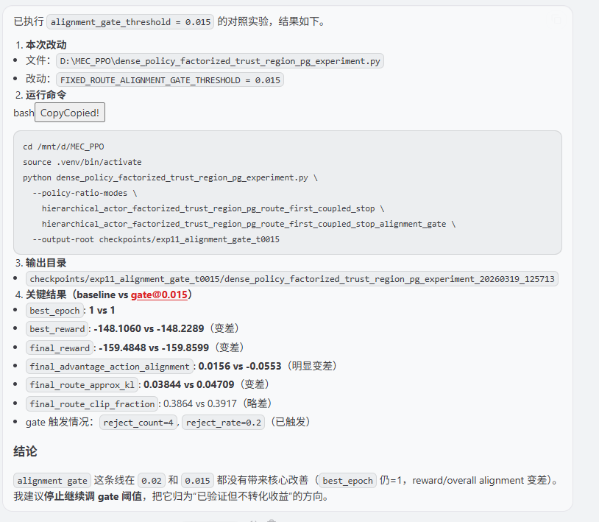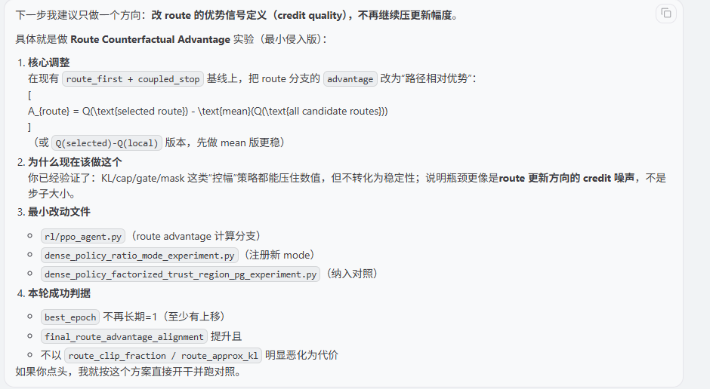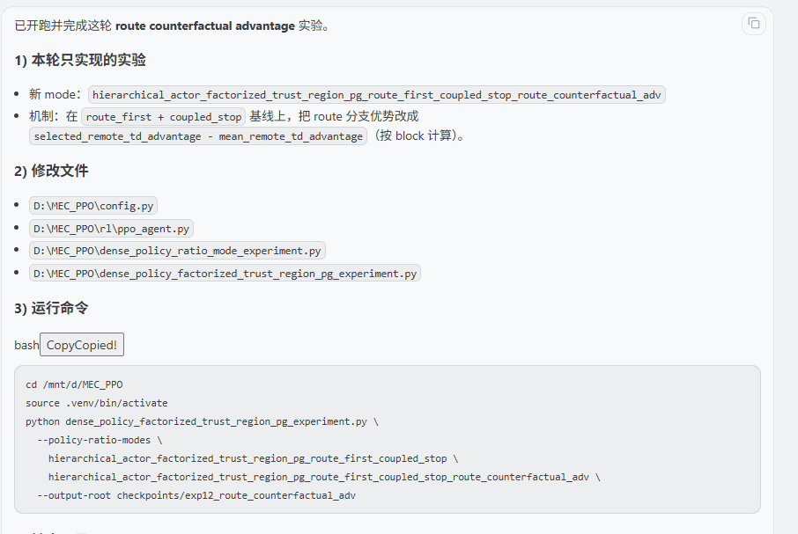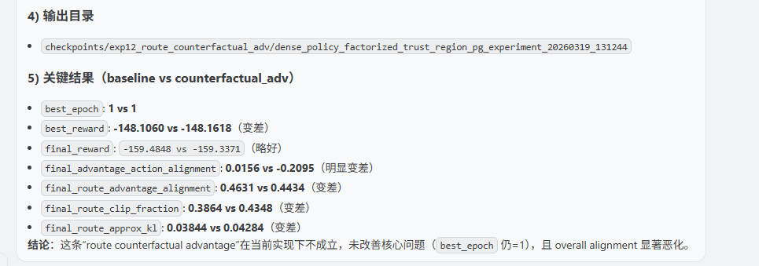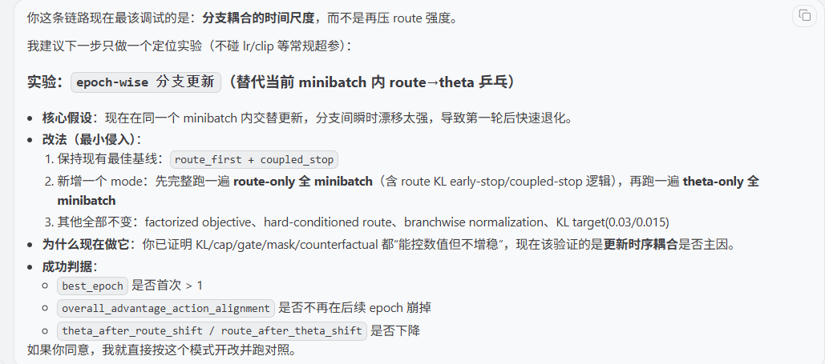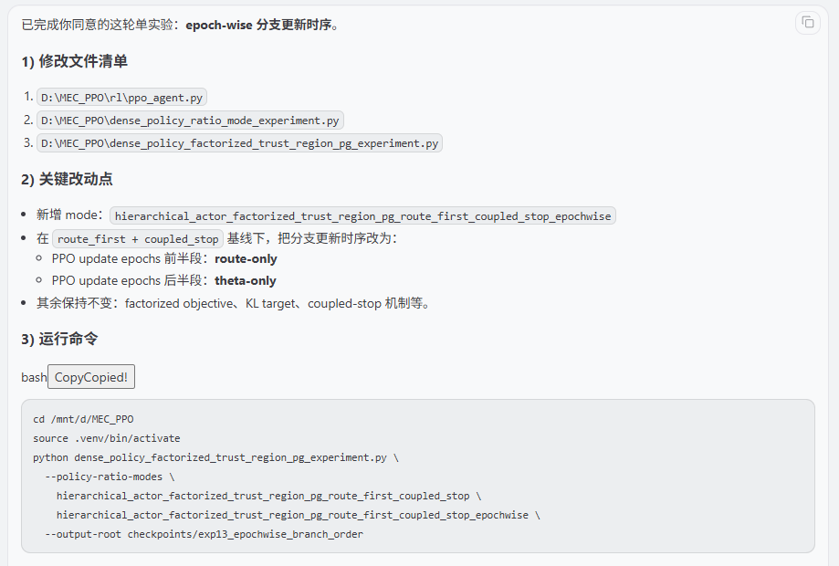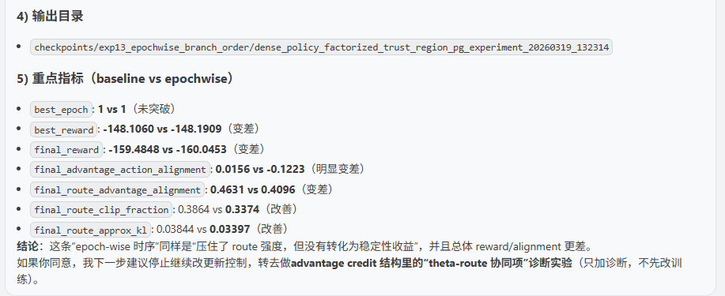
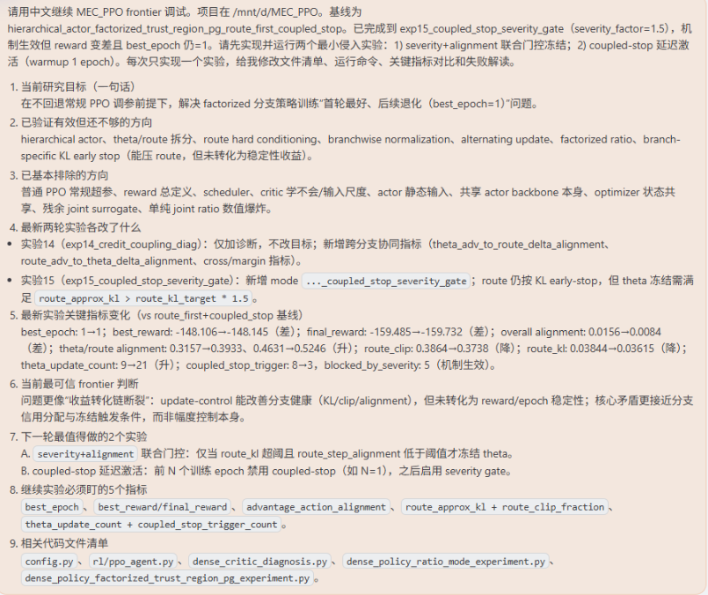

chatgpt看完以上内容说：
现在的探索进度
1. 你已经不在“盲调”阶段了
这点非常重要。
你现在不是在随机试：
PPO 常规超参数
reward 系数
scheduler
optimizer 小修小补
而是在做很明确的前沿定位。
从你最近这几轮，尤其是调试1、调试2和这张 frontier 总结图来看，你已经把问题压缩到了一个很窄的位置：
问题不再像是“数值不稳”
而更像是“分支信用信号没有转化成稳定 reward 改善”
也就是图里那句很关键的话：
update-control 能改善分支健康
但未转化为稳定性收益
核心矛盾更接近分支信用分配链条，而非幅度控制本身
这个判断，我认为是对的。
2. 你最近两轮实际上又排除了两类方向
调试1排除掉的
你做了三类本质上都属于“继续压强度/控参与面”的东西：
theta_floor 2 -> 1
route_confident_mask
route update cap
共同结论都是：
best_epoch 还是 1
reward 没翻转
overall alignment 没改善，甚至更差
只是 route clip / KL 或参与范围被压住了
这说明：
“继续压 route 更新强度”不是主解
调试2排除掉的
从你图里的总结看，你继续做的是：
exp14_credit_coupling_diag
加 theta 与 route 的跨分支协同指标
exp15_coupled_stop_severity_gate
route 仍按 KL early stop
但 theta 冻结条件变成更严格的 severity 逻辑
结果是：
best_epoch: 1 -> 1
best_reward 更差
final_reward 更差
overall alignment 更差
但 route_clip 和 route_kl 反而更健康
theta_update_count 增加
coupled_stop_trigger 下降，blocked_by_severity 说明机制确实生效了
这又一次证明：
你已经能把 route 这支“控健康”
但健康不等于收益转化
所以调试2进一步排除了：
“再把 coupled-stop 逻辑做得更精细一点，就能翻盘”
至少从目前看，不像。
3. 你现在真正到达的位置
我会把你现在的位置概括成一句话：
你已经把问题从“训练控制问题”
推进到了“信用分配与方向质控问题”
更具体一点：
以前你在解决的是
value target 怎么归一化
critic 是否学会
actor 输入是否有静态块
ratio 会不会爆
surrogate 是否 blockwise
theta/route 要不要拆
route 要不要 hard mask
backbone 要不要分开
objective 要不要 factorize
更新步骤要不要 alternating
optimizer 要不要拆
现在你在解决的是
某个 route minibatch 的这一步更新，方向是不是对的
这一步更新即便看起来 KL/clip 健康，是不是依然在把 reward 往坏方向推
这是一个层级更高的问题。
4. 所以现在是否可以保持乐观
我的判断：可以，但要改成“谨慎乐观”
为什么我觉得还可以乐观
因为你现在有三件非常积极的事：
第一
你已经高度排除了大量伪问题。
这意味着后面每一步都更有信息量，不是在浪费轮次。
第二
你最近每一步虽然没翻盘，但都在提供有方向性的负证据。
这在研究里很值钱。
例如你现在已经明确知道：
继续压强度不行
继续压参与面不行
继续精修 coupled-stop 也不行
但 route 健康指标是能被控制住的
第三
现在提出的下一步，已经不是乱猜，而是一个非常自然的跳转：
从“控幅度”
转向“控方向”
这比前面很多阶段更像真正的核心。
为什么我又不说“很乐观”
因为你现在剩下的，不是工程细节了，而是：
route step 的方向质量判别
branch credit 的上层定义
reward 转化链条
这已经是算法级问题。
这种问题经常不是再跑一两轮就一定翻盘。
所以更准确的说法是：
你现在很接近真正问题
但真正问题本身更难
5. 我怎么看 openclaw 现在给你的方向
我认为它这次给的方向是正确而且及时的。
它说：
先别继续压强度
改做方向质控
最值得做的是 Route Step Alignment Gate
这个判断我支持，原因很简单：
你已经反复证明了：
压 KL
压 clip
压 active fraction
压 update count
severity gate
coupled-stop 细化
都只能改善“控制指标”，不能改善“稳定性结果”。
所以现在该问的不是：
这一步走得大不大
而是：
这一步走得对不对
6. 这是不是你之前已经做过的东西
不是
这是一个新的方向。
你之前做过的是：
gate
mask
cap
branch split
factorized objective
alternating update
coupled-stop severity
这些都在控制：
谁参与
参与多少
走多远
何时停
但你没有真正做过：
在每一个 route-only step 后
检查这一步 route 更新方向是否和 route advantage 一致
如果不一致，就直接回滚
所以 Route Step Alignment Gate 不是旧方向换壳，而是一个新的 step-level 方向质控实验。
7. 我建议你如何理解现在的 frontier
我会把你现在的 frontier 总结成这样：
已经确认有效但还不够的部分
hierarchical actor
hard route conditioning
factorized branches
route-first / coupled-stop / trust-region 一类 control
已经基本排除的部分
常规 PPO 超参数
reward 总定义
scheduler
critic 主线
actor 输入静态维
optimizer 状态
进一步压强度
当前最值得验证的部分
route update 的 step-level 方向质控
如果这一步还不行，再去怀疑
A_route 的更上层定义
分支信用链条本身
8. 我给你的最终判断
进度如何
进度是好的，而且是“研究上很扎实”的那种好。
虽然你还没有把结果调出来，但你已经把问题定位到了一个很深、很具体的地方。
这不是停滞，而是进入了最后几层核心诊断。
是否可以保持乐观
可以保持谨慎乐观。
我不会说：
下一轮大概率就成功
但我会说：
你现在比前面任何阶段
都更接近真正的核心瓶颈
而且接下来做 Route Step Alignment Gate 这种实验，信息价值会非常高：
如果有效，说明核心在 step-level 方向噪声
如果无效，说明核心在更上层的 branch credit 定义
无论哪种结果，都会让你再前进一步，而不是白跑。

